熠格托管
作业答疑

托管中心：苏州
学生姓名 | 年级 | 答疑日期 | 答疑时间
重点答疑科目 | 答疑教师 | 班主任 | 学生组别
物理

答疑过程
家庭作业完成记录
1、二力平衡的概念
（1）作用在同一物体上的两个力，如果大小相等、方向相反，并且在同一条直线上，这两个力就彼此平衡；也可以这样理解：两个力同时作用在同一物体同一直线上，如果物体保持静止或匀速直线运动状态，则这两个力对物体运动状态的作用效果相互抵消（合力为0），我们就说这两个力平衡。
（2）二力平衡特点：作用在同一物体上的两个力，如果大小_________、方向_________，并且在_________上，这两个力就彼此平衡。简单的说就是：同体、等大、反向、共线。
2、平衡力及平衡状态的判定
（1）平衡力：物体在受到几个力的作用时，如果保持静止或匀速直线运动状态，我们就说这几个力平衡。
（2）平衡状态：_________和_________叫平衡状态。
（3）物体收到平衡力的作用，那么物体就处于平衡状态。
3、平衡力和相互作用力的区分
（1）二力平衡特点：______、等大、反向、共线。
（2）相互作用力特点：_______、等大、反向、共线。
4、二力平衡条件的应用
（1）二力平衡的条件是：作用在一个物体上的两个力，如果____________________________________，这两个力就彼此平衡，对于二力平衡条件，我们必须注意上面四个要点，且这四个要点缺一不可。
（2）在平衡力作用下，原来处于静止状态的物体，依然处于静止状态，原来运动的物体，一定以原来的速度做匀速直线运动。
（3）静止的物体只受两个力作用时，这两个力一定是平衡力；匀速直线运动的物体，如果只受两个力作用，那么这两个力也一定是平衡力。
5、探究二力平衡的条件实验
【实验目的、原理、方法】
①实验目的：探究二力平衡的条件。
②实验原理：力能改变物体的运动状态。
③实验方法：__________________。
【实验器材】
小车、棉线、钩码、滑轮、水平桌面、小纸片。
【器材作用及图像】
①小车：实验主体。
②棉线：连接小车与钩码。
③钩码：提供和改变对小车的拉力。
④滑轮：改变力的方向。
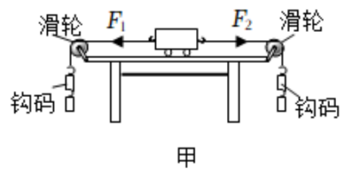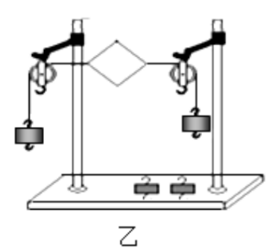
【实验步骤】
如图甲
步骤①把小车放在光滑的水平桌面上，向挂在小车两端的托盘里放钩码。这样小车在水平方向受到两个拉力，用力的示意图画出小车受到的两个拉力。观察小车在什么情况下保持运动状态不变。
步骤②用手按住小车，改变两端钩码数量，使两个拉力大小不等。然后松手，观察小车能
不能保持静止。
步骤③用手按住小车，让两端钩码数量相等，让两个力的方向相同，然后松手，观察小车
能不能保持静止。
步骤④用手按住小车，让两端钩码数量相等，让小车扭转一个角度，然后松手，观察小车
能不能保持静止。
步骤⑤用手按住小车，让两端钩码数量相等，再让拉力方向相反，且在同一条直线上，然
后松手，观察小车能不能保持静止。
如图乙
步骤⑥剪刀将硬纸片从中间剪开，观察小车能不能保持静止。
【实验结论】
二力平衡的条件要求这两个力：
1、_________（等大） 2、_________（反向）
3、_________（共线） 4、_________（同体）
错题整理
知识点一 二力平衡的概念
例题1.如图所示，A、B是两个定滑轮，两重物甲、乙通过细绳绕过A、B与手中纸片的两对角相连，放手后纸片不能保持静止。这样的操作是为了探究物体在平衡状态下所受的两个力（ ）
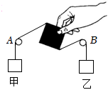
A．大小是否相等
B．方向是否相反
C．是否作用在同一物体上
D．是否作用在同一直线上
知识点二 平衡状态的判断
例题1.下列是有关物体的描述，其中物体处于平衡状态的是（ ）
A．加速奔跑的猎豹 B．停在地上的足球
C．匀速转弯的汽车 D．抛在空中的铅球
知识点三 平衡力与相互作用力的辨别
例题1.一本书放在水平桌面上，书上放一支钢笔，都保持静止，下列说法正确的是（ ）
A．钢笔对书的压力和书对钢笔的支持力是一对平衡力
B．书受到的重力和桌面对书的支持力是一对平衡力
C．书对桌面的压力和桌面对书的支持力是一对相互作用力
D．钢笔受到的重力和书对钢笔的支持力是一对相互作用力
知识点四 二力平衡条件的应用
例题1.如图所示，一个重为0.2牛的磁性黑板擦在8N的水平磁力作用下，吸在竖直的磁性黑板上保持静止状态，则黑板擦受到的摩擦力是（ ）
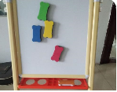
A．7.8牛，方向竖直向上 B．8牛，方向竖直向下
C．0.2牛，方向竖直向下 D．0.2牛，方向竖直向上
知识点五 探究二力平衡的条件
例题1.某实验小组利用如图甲所示的实验装置做“探究二力平衡的条件”实验时，请问：
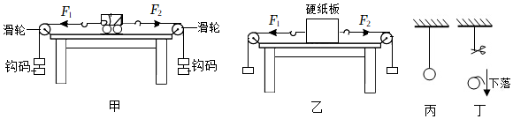
（1）实验时应选择较 （选填“光滑”或“粗糙”）的实验桌面；
（2）在图甲实验的基础上，将小车在水平桌面上扭转一个角度后释放，观察小车的运动状态，这样做的目的是探究两个平衡的力是否作用在 ；
（3）为了探究两个平衡的力是否作用在同一个物体上，小明用轻质硬纸片代替小车做实验如图乙所示，他将要对硬纸片进行的操作是 ；
（4）图甲如果将小车换成弹簧测力计，左右两侧分别挂有5N的钩码，则弹簧测力计的示数为 （选填相应序号）；
A．10Ν
B．5N
C．0N
（5）小明同学完成以上的实验后，提出了一个问题后猜想：受一个力作用的物体也能保持平衡状态。为了验证猜想，他将一个小球用一根细线悬挂起来，如图丙所示；剪断细线后小球下落，如图丁所示。由实验可知，小明的猜想是 （选填“正确”或“错误”）的。
错题举一反三
知识点一 二力平衡的概念
1.利用小车、砝码等器材探究二力平衡条件，如图所示，下列说法中不正确的是（ ）
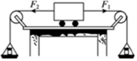
A．该实验的研究对象是小车
B．平面是否光滑实验无影响
C．若观察到小车处于静止状态说明它受到的力是平衡的
D．调整两边托盘中所放砝码的质量可以改变拉力的大小
知识点二 平衡状态的判断
1.（多选）下列各种动作中，在水平地面上无法保持平衡的是（ ）
A．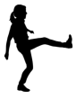 B．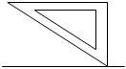
C． D．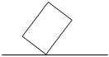
知识点三 平衡力与相互作用力的辨别
1.中国选手田涛在举重比赛中勇夺金牌。如图是他举起杠铃静止时的情景，下列属于一对平衡力的是（ ）
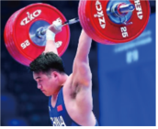
A．地面对田涛的支持力和田涛对地面的压力
B．地面对田涛的支持力和田涛所受的重力
C．田涛对杠铃的支持力和杠铃所受的重力
D．杠铃对田涛的压力和地面对田涛的支持力
知识点四 二力平衡条件的应用
1.若一辆重2×10⁴N的汽车，在平直公路上匀速直线行驶时受到的阻力是3×10³N，则汽车受到的牵引力是（ ）
A．2×10⁴N B．1.7×10⁴N C．2.3×10⁴N D．3×10³N
知识点五 探究二力平衡的条件
1.实验小组要探究二力平衡条件。实验中每个钩码重力相同，摩擦力忽略不计。
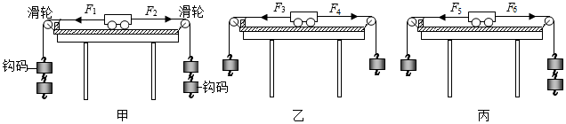
（1）如图甲装置，当左右两端同时各挂两个钩码时，小车静止，此时F₁、F₂的方向 ，大小 ；当左右两端同时取下一个钩码时，如图乙，小车仍静止，此时F₃ F₄；当右端再挂上一个钩码时，如图丙，小车将做变速运动，此时F₅ F₆。
（2）对比甲、乙、丙三次实验，当小车静止时，水平方向上受到两个力的大小关系如何？还能看出小车受非平衡力作用时，运动状态将怎样？
错题过关
1．停靠在水平轨道上的“和谐号”列车，下列说法中正确的是（ ）
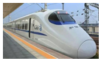
A．列车所受重力和铁轨对列车的支持力是一对平衡力
B．列车对铁轨的压力和铁轨对列车的支持力是一对平衡力
C．列车所受重力和列车对铁轨的压力是一对平衡力
D．铁轨所受重力和铁轨对列车的支持力是一对平衡力
2．如图所示，当右端挂5N的物体A时，物体B在平面桌上恰好能向右做匀速直线运动，若现在要使物体B向左做匀速直线运动，则应对物体B施加的力为（ ）
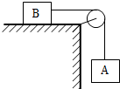
A．水平向左，5N B．水平向右，5N
C．水平向左，10N D．水平向右，10N
3．如图所示，一只丹顶鹤正沿直线朝斜向下方向匀速滑翔，此过程中，空气对它作用力的方向（ ）
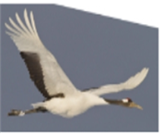
A．竖直向上 B．与运动方向相同
C．竖直向下 D．与运动方向相反
4．下列情景中，处于平衡状态的是（ ）
A．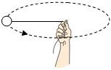匀速转动的橡皮 B．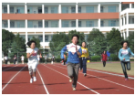百米加速冲刺的同学
C．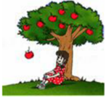下落的苹果 D．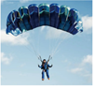匀速下降的降落伞
5．在“探究二力平衡的条件”实验中，下列说法中你不同意的是（ ）
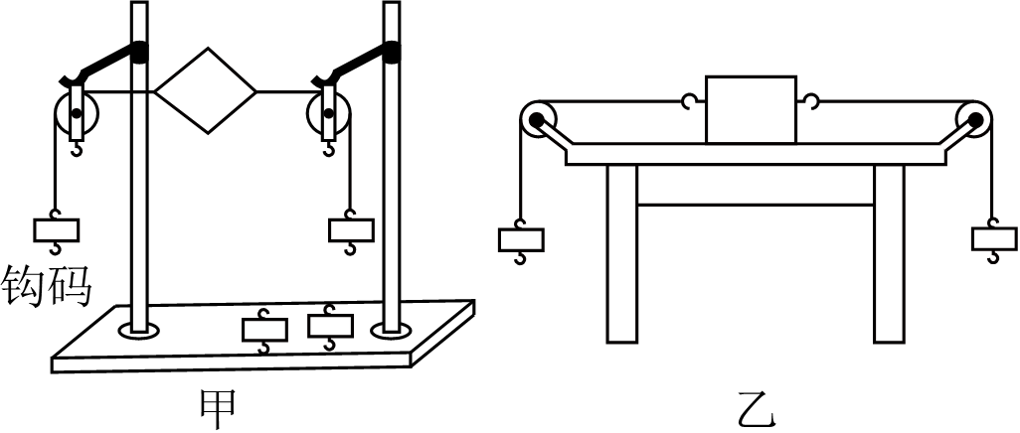
A．小明同学认为这两种实验器材乙图最为合理
B．甲图两侧挂等质量的钩码，纸片保持静止，挂上质量不等的钩码，不能保持静止，说明平衡的两个力的大小相等
C．甲图将纸片转动一定的角度，释放后纸片马上转回来，说明平衡的两个力一定作用在一条直线上
D．甲图，将纸片撕开，两瓣纸片都不能保持静止，说明平衡的两个力必须作用在同一物体上
6．罗庄区护台公园生态优美、健身功能完备，深受晨练爱好者喜欢！下列运动项目涉及到的物理知识描述正确的是（ ）
A．跑步——使人前进的力的施力物体是地面，力的方向是向后的
B．打篮球——投篮时篮球划过一条弧线，因为篮球受到重力作用
C．打羽毛球——羽毛球运动到最高点时，羽毛球受力平衡
D．引体向上——手握单杠身体向上运动时，手对单杠的拉力大于单杠对手的拉力
7．如图所示，一木块A静止在水平桌面上，A所受的重力为G，水平桌面对A的支持力为N₁，A对水平桌面的压力为N₂，则下列选项正确的是（ ）
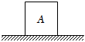
A．G大于N₁
B．N₁小于N₂
C．G与N₁是一对平衡力
D．G和N₂是一对相互作用力
8．用测力计两次拉动同一物体竖直向上做匀速直线运动，物体两次运动的速度分别为1米/秒和2米/秒，两次测力计的示数分别为F₁和F₂，则（ ）
A．F₁＝0.5F₂ B．F₁＝F₂ C．F₁＝2F₂ D．F₁＝4F₂
9．如图所示，小球从光滑斜面上由静止滚下，最后停在粗糙水平面上的B点处（不计空气阻力）。下列说法正确的是（ ）
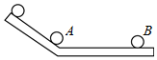
A．小球在斜面上运动时受到平衡力的作用
B．小球从A点到B点的过程中，运动状态没有发生改变
C．小球在B处受到的重力与水平面对小球的支持力是一对平衡力
D．小球由A处运动到B处，重力改变了小球的运动状态
10．如图所示，下列物体受力示意图中，能使物体处于平衡状态的是（ ）
A．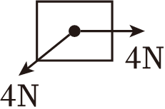 B．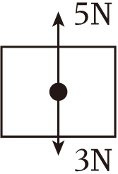
C．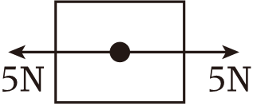 D．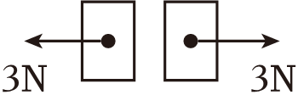
11．物体在同一水平面上做匀速直线运动，当物体运动路程与时间的关系图像如图甲时，受到的水平推力为F₁；当物体运动的速度与时间的关系图像如图乙时，受到的水平推力为F₂，两次运动中受到的滑动摩擦力分别为f₁、f₂，则F₁：F₂和f₁：f₂分别为（ ）
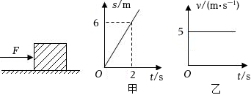
A．3：5，9：25 B．3：5，1：1 C．3：5，3：5 D．1：1，1：1
12．如图甲所示，完全相同的A、B两物块叠放在水平桌面上，用F₁＝30N的水平力作用在B物块上，AB一起做匀速直线运动，此时B物块所受A的摩擦力为f_{B}；若将F₂＝50N的水平力按如图乙所示，作用在A物块上，它们仍一起做直线运动，则A物块所受地面的摩擦力为f_{A}，则下列正确的是（ ）
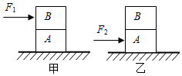
A．f_{B}＝30N f_{A}＝30N B．f_{B}＝30N f_{A}＝50N
C．f_{B}＝0N f_{A}＝30N D．f_{B}＝0N f_{A}＝50N
13．二力平衡的条件：作用在 物体上的两个力，大小 ，方向 ，作用在 上。
14．嫦娥五号探月器成功登月，在月球上探月器的重力比在地球上 ；嫦娥五号在围绕月球做匀速圆周运动，此时它处于 （选填“平衡”或“非平衡”）状态。
15．如图所示，坐在船上的人用力推另一只船，船就相互远离而去，这个现象表明力的作用是 的，力可以改变物体的 状态；人对船的压力和船对人的支持力是一对 （选填“平衡力”或“相互作用力”）。
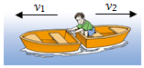
16．（1）如图甲所示，用弹簧测力计水平向右拉动一个长方体木块G在水平桌面上做匀速直线运动，木块对弹簧测力计的拉力 2.6N（选填“大于”“小于”“等于”）；
（2）如图乙所小，小铁球从斜面上滚下沿直线运动，当经过磁铁附近时运动路径发生了改变，现象说明力可以 。
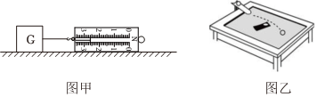
17．如图所示，不计空气阻力，重力为0.2N的气球保持与水平面成45°角的方向匀速直线运动，此状态下气球还受到一个力。根据二力平衡的原理，你认为此力的大小应为 N，此力的方向是 。
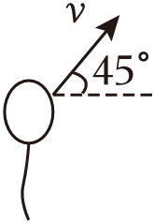
18．在“探究二力平衡的条件”的实验中，应保持物体处于 或匀速直线运动状态进行研究。图中（a）、（b）所示的实验过程说明所探究的两个力需要作用在 上，物体才能平衡。图（c）则可验证所探究的两个力必须作用于 。
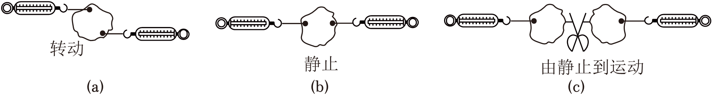
19．跳水是我国在国际比赛中的优势项目。跳水运动员站在跳板上静止时，她受到的重力和支持力是一对 ，运动员对跳板的压力和跳板对运动员的支持力是一对 （选填“平衡力”或“相互作用力”）。
20．如图，瓶子和水的总重为3N，用手握住瓶子，当瓶子静止不动时，手对瓶子的摩擦力大小为 N，方向是 。
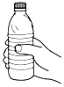
21．如图甲所示，完全相同的A、B两物块叠放在水平桌面上，用F₁＝80N的水平力作用在B物块上，A、B一起做匀速直线运动，此时B物块所受的摩擦力为 N；若将F₂＝80N的水平力按如图乙所示作用在A物块上，它们一起做直线运动，则桌面对A物块的摩擦力为 N.
22.如图甲所示，这是小明探究二力平衡条件时的实验情景。
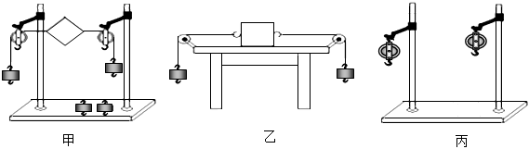
（1）小明将系于小卡片（重力可忽略不计）两端的线分别跨过左右支架上的滑轮，在线的两端挂上钩码，并通过调整 来改变拉力大小；
（2）为了探究相互平衡的力是否在同一直线上，小明进行如下操作： （选填“旋转”、“翻转”、“下拉”）小卡片，松手后小卡片 （选填“能”或“不能”）平衡；
（3）为了验证只有作用在同一物体上的两个力才能平衡，在图甲所示情况下，小明下一步操作是 ；
（4）在探究同一问题时，小华将木块放在水平桌面上，设计了图乙所示的实验，同学们认为小明的实验装置优于小华。其主要原因是 （选填字母）；
A．可减少摩擦力对实验的影响
B．小卡片是比较容易获取的材料
C．容易让小车在水平方向保持平衡
D．小卡片容易扭转
（5）小丽在做实验时，左右支架上装配两个滑轮时没有安装在相同的高度，如图丙所示，你认为小丽的装置 ___ 进行实验（选填字母：A．能、B．不能）。
23．在探究“二力平衡条件”的实验中，实验装置如图所示。
（1）该探究装置中的研究对象 ，实验中是通过调整 来改变拉力的大小。
（2）实验时，向左盘和右盘同时放入一个质量不等的砝码，这时木块仍然保持静止状态，产生这一现象的原因是 ，针对上述情况，你对器材的改进有什么建议？ 。
（3）若器材改进后想要探究不在同一直线上的两个力能否平衡，请简述你的操作。 。
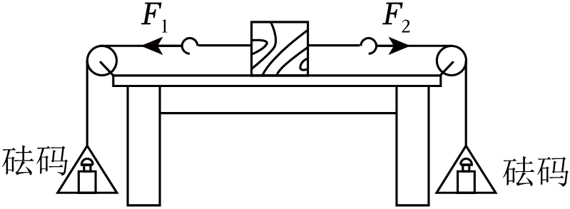
24．在探究“二力平衡条件”的实验中：
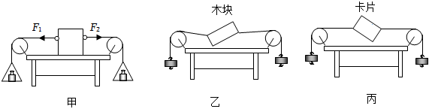
（1）甲组同学实验时，向左盘和右盘同时放入一个不等重的砝码，这时木块仍然保持静止状态，如图甲，发生这一现象的原因是 ；
（2）乙组同学针对甲组的问题做了改进，将木块抬离桌面完成实验，当木块静止时，发现拉线不在同一直线上（如图乙所示），于是他们得出：二力平衡时，两个力可以不在同一直线上，你认为造成这种情况的原因是 ；
（3）丙组同学针对乙组的问题做了改进，将木块换成了小卡片如图丙，为了探究平衡的两个力是否必须在同一直线上，应 （剪开/旋转/向下拉）小卡片，观察卡片 （刚释放时/最终）是否保持平衡。
25.如图所示，一辆汽车在平直的公路上匀速向前行驶，它所受的阻力为3500N，此时汽车所受的动力是车重的0.1倍，g＝10N/kg。试问：
（1）汽车所向前的牵引力是多少？
（2）汽车的总质量是多少？
（3）地面对汽车的支持力是多少？
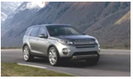
26.一辆汽车停靠在路边，它的前方有一座高山，司机鸣笛并在t＝2s后听到回声。随后司机启动汽车并匀速向前行驶，已知汽车（含司机、货物等）总质量为5t，匀速行驶时速度为v_{车}＝36km/h，受到的阻力是车总重力的0.2倍，声音在空气中的传播速度为v_{声}＝340m/s。求：
（1）司机听到回声时到高山的距离s？
（2）汽车行驶过程中发动机的牵引力F_{牵}的大小。
做错原因分析

